中国移动OA办公助手
技术规范书

中国移动通信有限公司
二〇一五年三月

目 录
1. 建设需求 3
1.1. 建设内容 3
1.2. 软件功能 3
1.3. 运行环境 3
2. 建设方案总体要求 4
2.1. 系统架构 4
2.2. 设备配置及软硬件部署方案 4
2.3. 技术功能要求 5
2.3.1. 功能 5
2.3.2. AI能力要求 5
2.3.3. 操作 6
2.4. 接口方案 6
2.5. 系统兼容性 6
2.6. 系统稳定性 7
2.7. 系统扩展性 7
2.8. 系统安全性 7
2.9. 系统可维护性 7
2.10. 后续扩展方案 7

建设需求

建设内容
随着数字化转型的深入发展，员工日常办公面临着日益复杂的业务流程和海量的信息处理需求。为了提升工作效率，优化决策流程，以及增强员工的工作体验，迫切需要引入智能化的解决方案。在此背景下，需建设一个综合性的OA办公助手，以实现和完善个人OA办公的自动化和智能化。
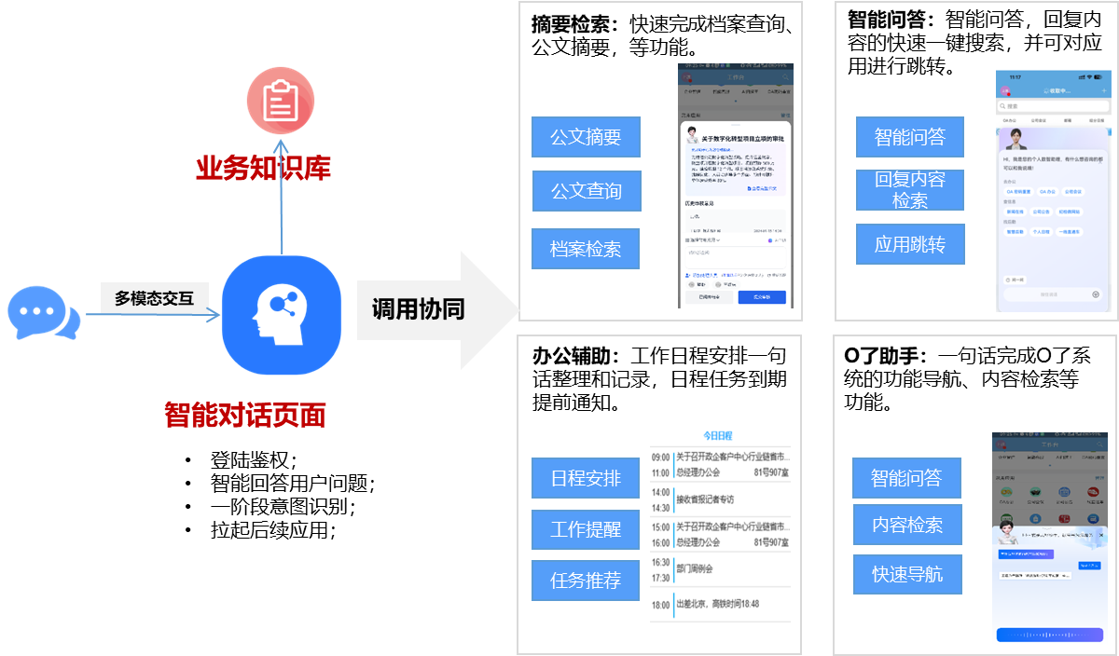

软件功能
OA办公助手建设项目中要包括的主要功能为智能问答、辅助办公、日程提醒、工作安排、公文信息提取、档案检索和O了智能辅助等功能。

运行环境
本项目采购人拟自行解决OA办公助手的硬件环境，设计运行环境如下：
GPU资源：2卡，内存80G。CPU资源：64核。
系统拟以江苏移动PaaS平台的双中心方式部署，方案如下图所示：

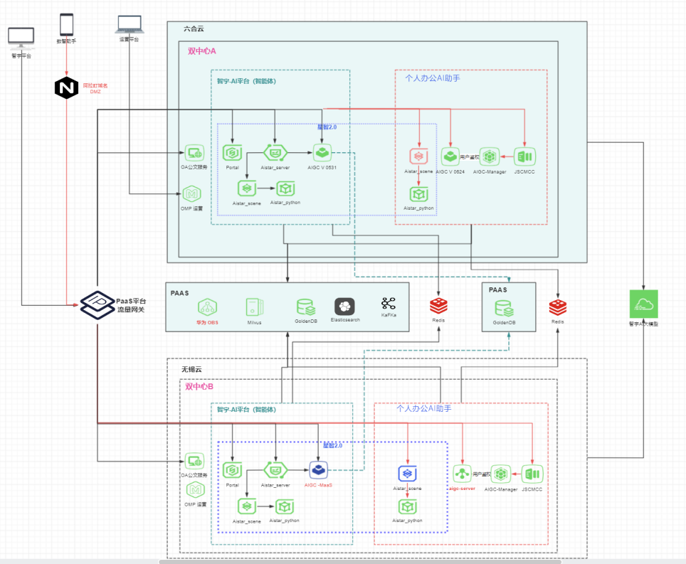

建设方案总体要求

系统架构
应答人应根据本建设项目的业务功能要求，并结合自身产品特点，提供系统架构、功能架构和功能模块组成。
- 系统需兼容主要操作系统版本。
- 系统需支持以江苏移动PaaS平台部署为主的多平台部署，需支持应用服务器与数据服务器分离部署，需支持对松散耦合的粗粒度应用组件进行分布式部署、组合和使用。
- 所有服务都需集群部署，避免单点故障。系统可以根据业务负载情况动态增加服务节点，服务能力可线性增加。
- 系统需支持微服务架构，需满足分布式服务调用框架，提供安全、可靠的服务能力。
★ 如果使用相关功能的组件，要求选取redis集群、kafka集群、ElasticSearch集群、Zookeeper集群、milvus集群等集群化组件。
- 系统需支持各类主流大模型底座的接入，支持通过OpenAI方式对接。
- 图示并详细说明总体技术架构方案、各组成部分实现的功能、各组成部分相互之间的关系。
- 图示并详细说明系统功能架构方案、各组成部分实现的功能、各组成部分相互之间的关系。

设备配置及软硬件部署方案
软硬件配置方案
- 应答人应针对本OA办公助手项目所需的全部软硬件配置提供详细的软硬件配置计算依据，包括有效存储容量与实际配置存储容量的折算过程等；
- 交付时应答人应详细列出所提供的软件清单以及说明。
★ 应答人应明确在大模型开发技术上符合国产信创要求、支持Goldend、OB等自主可控数据库，整体系统支撑信创操作系统，支持IPV6，适配国产ARM架构PC服务器，文件存储组件支持OBS。
软硬件部署方案：列表说明本系统涉及的所有硬件组成和每个硬件设备上安装的软件对应情况。

技术功能要求

功能
- 智能问答：系统应支持构建一个跨多个业务领域的AI智能问答，能够基于业务知识库，智能分析用户提问内容，解答人力资源、财务、行政管理、综合管理、物资管理、小信服务以及业务知识库等核心业务线的问题。用户通过对话能力界面，实现各类业务知识的问答，问题支持tips引导，支持多轮对话，输出内容支持markdown格式输出，支持思考链展示，能够以文字、图片、Word、PPT、视频等方式展示，回复内容提供附件下载功能，提供回复内容的来源文件信息展示，针对无法理解的意图可进行反问
- 辅助办公：系统应支持从用户以自然语言方式提问的内容中精准理解用户意图，包括人员搜索、文档检索、系统导航、会议室预订、个人服务预约、访客管理、场地预订及外出审批等，并自动调用OA平台对应模块。
- 日程提醒：系统应支持自动识别并提取用户提交内容中的关键日程安排信息，并通过OA平台自动发送消息，提醒日程参与者做好准备。
- 工作安排：系统应具备解析文档能力，自动识别、提取和生成OA公文中的关键工作任务，并通过OA平台消息通知，推送给相关用户。
- 公文信息摘要：系统应支持高效地解析多种格式的公文文件，自动提取关键信息，并智能化生成公文摘要，以便于用户快速把握公文核心内容。
- 档案检索：系统应支持对用户输入的内容进行智能分析，并利用分析结果在档案系统中进行搜索，找到最相关的档案内容。
- O了助手是中国移动内部的手机端app办公软件，承载办公的多种功能。比如日常办公，以及财务，人力，后勤等相关应用，O了助手使用VUE技术，采用HTTPS接口协议。本次应支持通过在O了app客户端内，融合OA办公助手功能，通过用户输入，进行意图识别，实现各类业务知识问答，判断意图后，针对非知识查询类意图，可自动使用对应智能体能力，支持对用户输入意图识别后直接完成O了功能菜单导航，并进行菜单导航提示，对会议制度进行智能检索，意图识别后需支持拒绝回答。
- 公文助手可以实现能体编排全流程可视化，包括智能体创建、可视化的节点拖拉拽编排、编排节点测试，实现流程编排快速完成版本发布，迭代优化更新，可通过页面使用对话功能
- 相关功能提供演示视频

AI能力要求
- 多领域知识理解能力：需支持跨业务领域的知识解析和融合，覆盖人力资源、财务、行政管理等8大核心业务线，确保垂直领域的知识问答准确。
- 意图解析能力：需支持对用户输入进行意图解析，能够准确抽取意图原意，支持按意图分类分发。
- 上下文连贯性理解能力：需支持多轮对话交互，在多轮交互过程中，支持动态修正用户意图。
- 实体识别能力：需支持实体识别（时间、地点、人名、任务项、任务时间、标题、是否公开等），并能够准确填充至任务对应项。需集成时间推理算法，自动补全时区、地点等隐含信息。
- 文件摘要生成能力：需支持txt/doc/docx/pdf等文件格式，支持结构化输出（标题、核心内容、执行要求），不丢失关键信息。
- 模糊指令能力：需支持用户输入的模糊指令，可对相关指令进行引导。
- 语义相似度匹配能力：档案检索过程中，需支持结合用户角色权限，动态匹配权限范围内的检索结果，输出高相似度的匹配内容。

操作
- 辅助办公模块支持以多轮对话方式逐步实现对会议室预订、访客申请等输入内容的澄清，并实现任务创建。
- 日程管理模块支持直接融合到OA系统页面，用户在系统页面中一键点击，可直接在OA系统页面中展示日程创建过程。
- 工作安排模块支持直接融合到OA系统页面，用户在审批流程中通过对@内容的提取，实现工作安排的一键指定。
- 公文摘要模块支持直接融合到OA系统公文浏览页面，用户在该页面中一键点击，可直接对相关公文进行摘要创建和展示。
- O了助手辅助模块支持应支持直接融合到O了app客户端内，并通过智能问答页面统一进入后续问答、导航和检索功能。

接口方案
应答人提供的OA办公助手需实现与现有智宇智能体工作流、档案管理系统、O了app手机端、OA系统的任务派发、日程安排等系统接入模块的良好兼容。
接口协议和内容：
- 支持通过http和SSE协议与智能体工作流交互，支持与各系统进行鉴权对接
- 支持移动端原生系统方法调用口
- 支持通过http协议接收日程和工作安排等内容
- 支持OCR、文件传输等能力接口的对接
需支持集团OA系统（MOA）对接，面向省内业务系统提供统一用户认证接口调用标准，支持省内SSO及集团统一用户认证双模式接入。系统需根据票据来源智能选择认证通道，实现跨域身份验证，需要支持集团新工号体系与省则老工号体系兼容
应用中心接入架构：
请说明本工程涉及到的系统内部，OA办公助手与其他相关系统的接口对接方案，包含通信协议、传送的文件内容和格式、以及接口的实现方式。

割接上线要求
合同签订后，50日内完成系统开发部署上线。

系统运营
应答人需提供系统运营相关的详细方案，包括系统运营举措，同相关系统接入方的协同作业模式，财务、人事、办公等核心业务线上知识库的数据收集、整理、更新的运营措施等。

系统兼容性
OA办公助手支持主流的PC端平台和移动平台如：IOS、Android等。
OA办公助手的开发商，支持适应不同屏幕尺寸和分辨率的iPhone、Android手机或适应不同屏幕尺寸和分辨率的iPad、Android平板等设备。

系统稳定性
OA办公助手在CPU利用率达到70%以上状态下能够保障整个系统的稳定持续运行，确保能在200个并发下，能保障7*24小时持续运行，年故障数要求在5次以内。单次故障恢复时间目标(RTO)能达到2级要求，即能在4小时内进行故障恢复。

系统扩展性
OA办公助手系统应具有良好的伸缩性，具有良好的扩展能力，支持对新接入应用系统的平滑扩展。从系统运维角度来说，支持在线扩展(增加、收缩)能力。

系统安全性
应答人应提供系统安全性方案，包括平台的架构设计、源代码安全、漏洞扫描和安全报告，并对各类敏感数据支持加密存储、加密传输和权限管控。保证数据库和其它文件的访问权限控制，防止在本地存储或者网络传输的数据受到非法篡改、删除和破坏。

系统可维护性
应答人提供的OA办公助手软件应能支持采购人双中心部署方案，具备完善的监控和日常维护方案。支持容器化部署架构，通过容器云或K8S等容器管理系统，支持方便的进行远程管理，系统部署，业务资源调度等。

后续扩展能力
系统及功能扩展能力：在满足本次需求的基础上，支持后续系统及功能的平滑扩容。（包含处理能力、存储容量的扩展、功能扩展等）。

